**关于开展2020年在宁直属高校云健身活动的通知**

**各在宁直属高校：**

为进一步倡导“以运动健身助力抗疫”的健康理念，在宁直属高校教职工健身协会结合当前疫情防控形势，组织开展“云健身”活动（教职工以个体身份参与活动，自行拟定路线、选择时间，各人分散进行，由各单位统一汇总成绩），具体通知如下：

**一、活动主题**

健康育人 强身抗疫

**二、承办单位**

在宁直属高校教职工健身协会

**三、参加对象**

在宁直属高校教职工（鼓励一线教职工参与）

**四、活动时间**

11月1日（星期日）至11月10日（星期二）期间任意时间段。

**五、活动内容**

1. 活动以健身行为载体，慢跑或快走皆可。行进路线由各单位自行拟定（校园、操场、街道、公园等均可），务必做好疫情期间的安全防护和雨天预案；

2. 参与者可使用任意跑步软件（如悦跑圈、咕咚、乐动力、华为运动健康等APP）进行实时记录，单次里程达到**3公里（限1小时内完成，以成绩截图显示的时间为准）**即可；

3. 活动将以参与度、完成度和创意度为依据，评选出“线路设计创意奖”10名和“运动达人”男女各6名，并发放纪念品，具体发放时间和方式另行通知。

**六、报名要求**

1. 每所参与高校报名人数不得超过**8**人；

2. 活动结束后，由联络人将本单位**参与人员成绩汇总表(详见附件)以及遴选后的“最佳图形”（下附图示）1张**，于11月11日(星期三)前打包发送至邮箱：448611880@qq.com；

3. 各参与高校设联络人1名，负责联络协调活动各项事宜，活动联系人：马老师 86869068。

**七、参赛须知**

参与者须身体健康，经常性参加跑步锻炼或训练，具体参见以下方面：

1. 患有先天性心脏病和风湿性心脏病患者、高血压和脑血管疾病患者、心肌炎和其他心脏病患者、冠状动脉病患者和严重心律不齐者、血糖过高或过低的糖尿病患者以及其他不适合运动的疾病患者，不宜参加此活动；

2. 活动开始前务必做好充分的热身准备，避免剧烈运动造成意外伤害；

3. 过程中如出现身体不适或疲劳感，请参与者量力而行，必要时放弃比赛，以保证人身安全。

**附件：**2020在宁直属高校云健身活动参与人员成绩汇总表

在宁直属高校教职工健身协会

南京医科大学工会代

2020年10月26日

**图示1：**

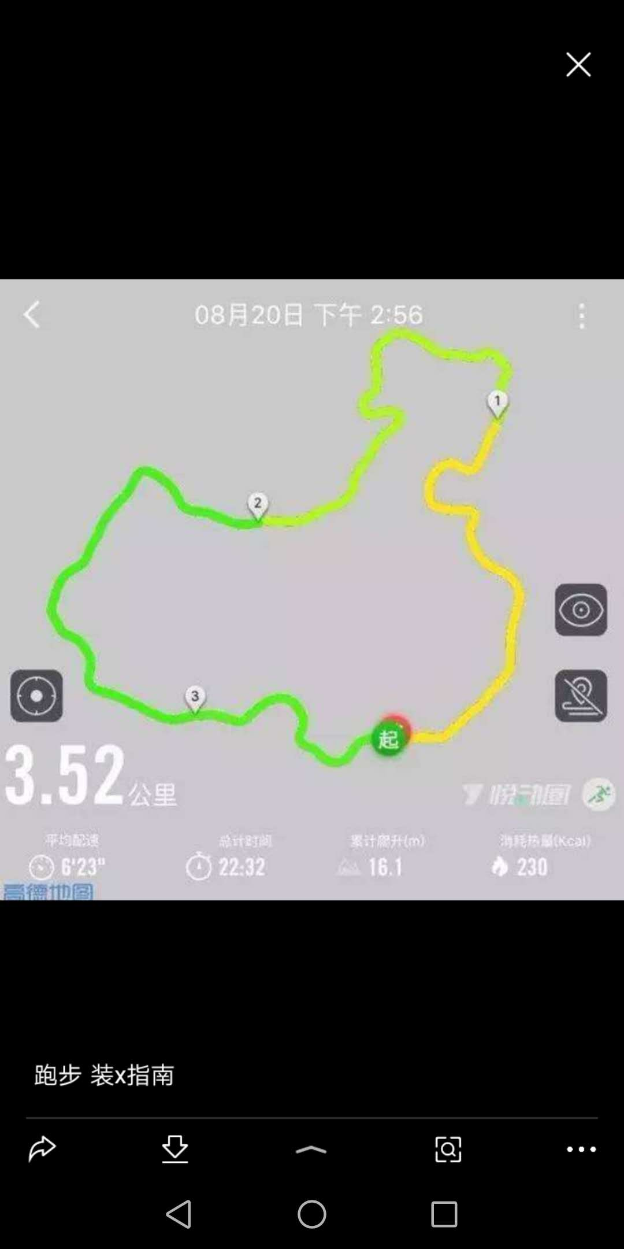

**图示2：**

